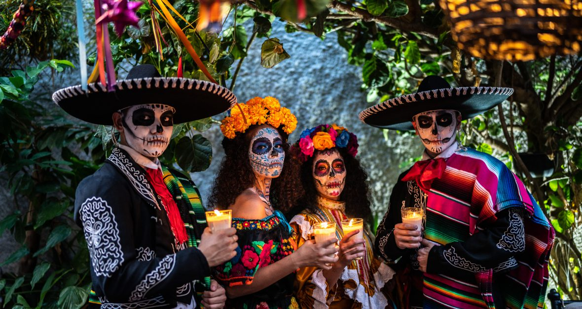

CELEBRACION

DIA DE MUERTOS

MÉXICO
MÉXICO
7D/6N
CELEBRACION DIA DE MUERTOS
El Precio Incluye:
- Tiquetes aéreos Bogotá México Bogotá con maleta de bodega 23kg vía Viva Aerobús
- Traslados aeropuerto hotel aeropuerto
- 4 noches en Ciudad de México
- 1 noches en Morelia
- 1 San Miguel de Allende
- 7 Desayunos diarios, 3 Almuerzos , 4 Cenas.
- City tour ciudad de México con almuerzo
- Tour Basílica de Guadalupe y Pirámides de Teotihuacán con almuerzo
- Espectáculo en Plaza Garibaldi con cena
- Tour Xochimilco Coyoacán con almuerzo
- Museo Frida Kahlo Casa Roja
- Gran desfile de día de Muertos en ciudad de México alegoría Catrinas.
- Visita al cementerio de MIXQUIC para vivir la verdadera experiencia del día de muertos
- Recorrido por los pueblos Morelia, Pátzcuaro, Capula Tzintzuntzan ,Quiroga, Santa Clara del cobre. conociendo los lugares mas emblemáticos.
- City Querétaro, San Miguel de Allende
- Asistencia médica
- guías profesionales y certificados
- Obsequios artesanales, gorra con distintivo de la agencia.
- Asistencia de viaje para menores de 75 años
- Fee bancario
El Precio No Incluye
- Gastos no especificados en el programa como servicio de lavandería, llamadas telefónicas. Etc.

TARIFAS 2026
*Tarifas sujetas a Cambio sin previo aviso hasta el momento de reserva*

PRECIOS POR PERSONA
HOTELES MEXICO
CIUDAD DE MEXICO
HOTEL | SGL | DBL | TPL | CHD  (2 – 9 AÑOS )
CASA BLANCA (29 OCTUBRE – 30 OCTUBRE )  CASONA (30 OCTUBRE AL 31 OCTUBRE)  EMPORIO REFORMA ( 31 OCTUBRE AL 03 NOVIEMBRE)  MISION CATEDRAL ( 3 NOVIEMBRE AL 4 NOVIEMBRE) | $10.499.000 | $8.330.000 | $7.999.000 | $5.999.000

El orden del itinerario puede varias según la disponibilidad de cada Tour.

ITINERARIO AEREO
BOG NLU 29 OCT VB 771 01:45 05:25
NLU BOG 04 NOV VB 770 19:10 00:45

ITINERARIO
Día 1. BOGOTA – MÉXICO CITY TOUR CON ALMUERZO

Desayuno en el hotel sin alojamiento Continuaremos con visita Panorámica de Avenida Reforma donde empezaremos nuestra visita de la Ciudad de México. Caminaremos por calles como Avenida Juárez, Tacuba – la más antigua de la ciudad, Plaza de la Constitución donde veremos los monumentos y edificios principales como: Hemiciclo a Juárez, Palacio de Bellas Artes, Torre Latinoamericana, Plaza Tolsá, Casa Borda, Palacio de Iturbide, Catedral Metropolitana y Templo Mayor entre otros. Alojamiento en el hotel cena en el hotel Visita nocturna de las ofrendas monumentales en el Zócalo. Hotel Casablanca

Día 2 MEXICO – SAN MIGUEL DE ALLENDE

Desayuno, salida San Miguel de Allende. Uno de los destinos más famosos por su arquitectura colonial, arre, gastronomía y por su ambiente cultural. Visitaremos Jardín Allende, el centro histórico que es Patrimonio de la Humanidad con su Parroquia de San Miguel Arcángel, vista de la Casa de Ignacio Allende, Templo de San Francisco - uno de los templos con fachada churrigueresca mejor conservada, retablos al interior dorados al estilo barroco y algunas pinturas coloniales. Visita de mercado de artesanías, Fábrica la Aurora (galerías con obras de artistas locales, antigüedades y diseño). Tarde libre. Hotel la Casona desayuno incluido habitaciones con dos camas. Cena en el hotel.

Día 3. SAN MIGUEL DE ALLENDE – MEXICO DESFILE DE CATRINAS

Desayuno Regreso a la CDMX – caminata para buscar el mejor lugar sobre la avenida Reforma para ver el desfile de muertos sujeto a cambios del gobierno. (no hay gradas ni asientos reservados, el autobús se acercaría lo más posible, ya que ese día hay múltiples cortes de circulación) en el podremos observar carros alegóricos, Catrinas Gigantes, comparsas con música y disfraces alusivos.
Alojamiento hotel Emporio Reforma con cena

Dia 4. MEXICO BASILICA DE GUADALUPE Y PIRAMIDES DE TEOTIHUACAN CON ALMUERZO

Desayuno Basílica – tour religioso Basílica, Antigua Basílica, Parroquia de las Capuchinas, Antigua Parroquia de los Indios, Capilla del Pocito, Capilla del Pocito, Jardines, Iglesia del Cerrito. Tienda con los artículos religiosos. Teotihuacan – Parada en el taller artesanal – Casa Museo de las Piedras (explicación de las piedras semi preciosas, taller artesanal, convivencia con los perros xoloitzcuintle, degustación de pulque, mezcal y tequila. Tiempo para compras. Recorrido por la Calzada de los Muertos - Pirámide del Sol, parada en el Mural del Puma, Plaza de la Luna, visita Palacios Quetazpapalotl y Caracoles Emplumados con el Patio de los Jaguares. Almuerzo en el restaurante Internacional con el show de los Danzantes Mexica En la noche show Garibaldi de noche con bebida incluida. Garibaldi de noche es un centro de espectáculos en donde disfrutaremos de danzas típicas de México desde prehispánicos hasta coloniales y contemporáneos. Amenizada por grupo de mariachis y músicos regionales. Alojamiento en México Hotel Emporio.

Dia 5. XOCHIMILCO COYOACAN Y MUSEO FRIDA KHALO CASA ROJA CON ALMUERZO

Desayuno , Caminaremos por el barrio bohemio de Coyoacán, donde vivieron los artistas más conocidos de la época Art Decó como Frida Kahlo y Diego Rivera. Visitaremos el museo Casa Roja Kahlo que muestra una visión de la vida de Frida Kahlo y su familia. Podremos observar cartas y objetos personales, el estudio de su padre y obras tempranas. Xochimilco visitaremos un conjunto de canales que son el último lago de la Ciudad de México donde observaremos el sistema constructivo de chinampas, ejemplo vivo de la agricultura y floricultura de tiempos prehispánicos, donde disfrutaremos el ambiente festivo de la Ciudad de México a bordo de nuestra trajinera. Al tiempo que disfrutamos alimentos típicos mexicanos. Salida a Mixquic: San Andrés Mixquic lugar emblemático de la Ciudad de México ubicado en la Alcaldía Tláhuac en donde se conserva una de las formas más auténtica y comunitaria para honrar a los difuntos el Dia de Muertos, combinando tradiciones prehispánicas y católicas. El momento más esperado e interesante para nosotros la Alumbrada donde miles de velas iluminan el panteón dejándonos ver tumbas decoradas con flores de cempasúchil, ofrendas de comida y bebidas favoritas de los difuntos. Las familias pasan gran parte de la noche acompañando, platicando, rezando y recordando a sus muertos llenando el entorno de un ambiente solemne e espiritual. Regreso de noche al Hotel Emporio.

Dia 6. MEXICO - MORELIA

Desayuno, Partiremos al Estado de Michoacán la tierra de los mejores aguacates del mundo, así como del imperio Purépecha. Nuestra primera parada será al pueblo mágico de Cápula, el pueblo donde se realizan las famosas Catrinas de Barro. En seguida, nos dirigiremos a Ǫuiroga la tierra donde nacieron las famosas “carnitas”, un platillo típico de México a base de cerdo cocinado en manteca con un sabor exquisito y continuaremos a los pueblos lacustres Pátzcuaro, Tzintzuntzan y Santa Clara del Cobre lugares inspiradores de la famosa película Coco. Pátzcuaro - caminaremos por las calles coloniales del pueblo donde visitaremos la Plaza Quiroga con arquitectura del siglo XVI, veremos la Basílica de Nuestra Señora de la Salud que es el templo más importante de la ciudad. Visita de la Biblioteca Publica donde de ser posible veremos el mural Historia de Michoacán pintado por un famoso muralista Juan Ogorman. Tzintzuntzan – capital del Imperio Purépecha antagonista del Imperio Mexica, visitaremos su cementerio para apreciar la decoración de los días previos. Visitaremos también el Convento Franciscano con uno de los atrios más grandes de América donde hay sembrados olivos de más de 400 años.

Santa Clara del Cobre es un pueblo mágico famoso desde hace más de 500 anos por trabajar el cobre martillado a mano que es una tradición de época prehispánica con gran riqueza cultural y artesanal. Al caminar por sus calles podremos observar distintas piezas y talleres familiares donde veremos el proceso de producción. Alojamiento Morelia. Cena en el hotel.

Dia 7. MORELIA - MEXICO - BOGOTA

Desayuno, Regresa a la CdMx – vuelo a Colombia – si hay tiempo – depende de la hora del vuelo, visita de Querétaro.

FIN DE NUESTROS SERVICIOS

